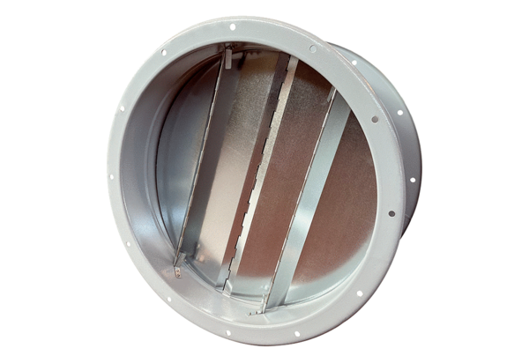Potrubní uzavírací klapka VKRI R 63Obsah dodávky: 1 kusSortiment: C
Typové číslo: 0073.0088Výrobce: MAICO

